Hustota látky a její výpočet – Pracovní list
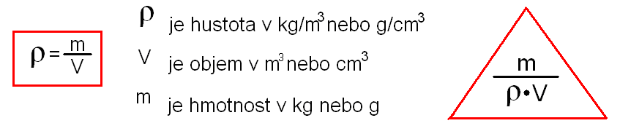

1) Podtrhněte modře látky, které budou plavat na vodě, a červeně látky, které klesnou
ke dnu:
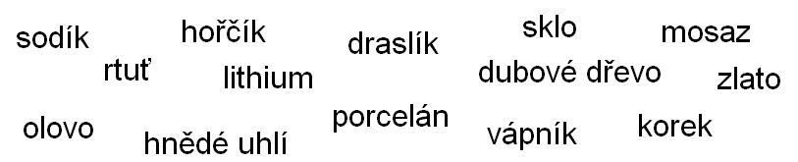
2) Navrhněte postup, jakým zjistíte hustotu:
a) kapaliny - ________________________________________________________
__________________________________________________________________
b) pevné látky - _____________________________________________________
__________________________________________________________________
3) Doplňte v textu vynechané informace:
Hustota je fyzikální veličina, kterou označujeme řeckým písmenem ______. Tuto veličinu měříme v ______ nebo _________ a lze ji vypočítat, když známe ________ a __________ určité látky. Hustotu kapalin měříme ___________ tak, že jej opatrně zasuneme do nádoby s kapalinou a ze stupnice odečteme výslednou hustotu. U pevných látek měříme hustotu tak, že těleso nejprve ______________ a poté jej vložíme do kapaliny o známém ________
a odečtením výsledného a známého objemu zjistíme objem daného tělesa. Z těchto dvou údajů vypočteme hustotu dané látky.

